【巩固练习】
一.选择题
1. 已知函数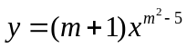的反比例函数，且图象在第二、四象限内，则的值是（ ）．
A．2 B．－2 C．±2 D．
2. 如图是三个反比例函数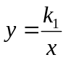、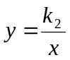、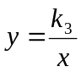在轴上方的图象，由此观察得到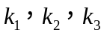的大小关系（ ）.
A．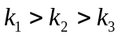 B．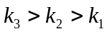 C．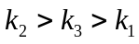 D．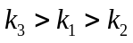
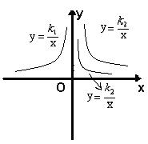
3. 如图，等腰直角三角形ABC位于第一象限，AB＝AC＝2，直角顶点A在直上，其中A点的横坐标为1，且两条直角边AB、AC分别平行于轴、轴，若双曲线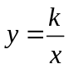 (≠0)与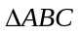有交点，则的取值范围是（ ）
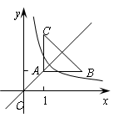
A．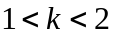 B．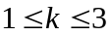 C．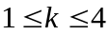 D．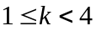
4.（2015•眉山）如图，A、B是双曲线y=上的两点，过A点作AC⊥x轴，交OB于D点，垂足为C．若△ADO的面积为1，D为OB的中点，则k的值为（ ）
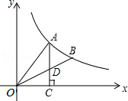
A．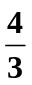 B．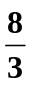 C．3 D．4
5. （2016•宜昌）函数y=的图象可能是（ ）
A．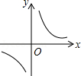 B．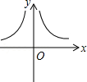 C．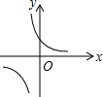 D．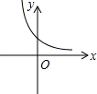
6. 如图所示，在同一直角坐标系中，函数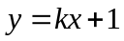和函数(是常数且≠0)的图象只可能是( )．
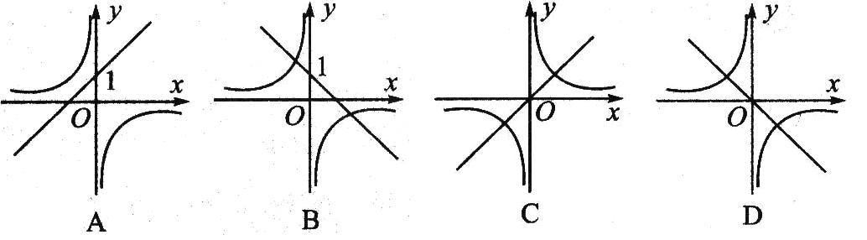
7. 如图所示，反比例函数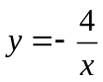的图象与直线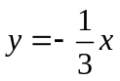的交点为A，B，过点A作轴的平行线与过点B作轴的平行线相交于点C，则△ABC的面积为（ ）．

A．8 B．6 C．4 D．2
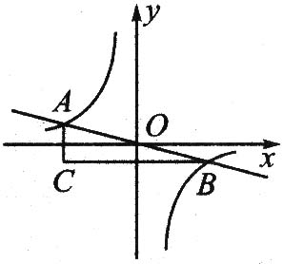
8. 如图，反比例函数的图象经过点A(－1,－2).则当＞1时，函数值的取值范围是（ ）
A. ＞1 B.0＜＜1 C. ＞2 D.0＜＜2 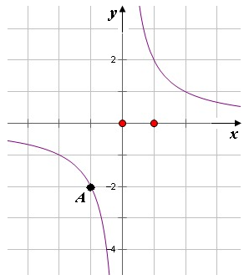
二.填空题
9.直线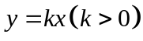与双曲线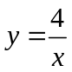交于A（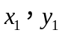），B（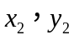）两点，则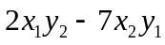 ＝___________．
10.已知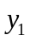与成正比例(比例系数为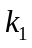)，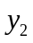与成反比例(比例系数为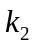)，若函数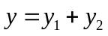的图象经过点(1，2)，(2，)，则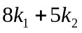的值为________.
11. 在函数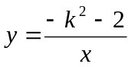（为常数）的图象上有三个点（－2，），(－1，)，（，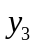），函数值，，的大小为_________.
12.已知点A(，5)，B(2，)关于轴对称，若反比例函数的图象经过点C(，)，则这个反比例函数的表达式为____________.
13.已知（），（），（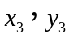）是反比例函数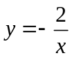的图象上的三个点，并且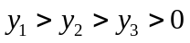，则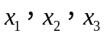的大小关系是 .
14．设有反比例函数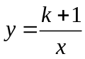，(，)，(，)为其图象上两点，若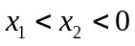，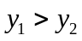，则的取值范围是_______．
15．（2015•齐齐哈尔）如图，点A是反比例函数图象上一点，过点A作AB⊥y轴于点B，点C、D在x轴上，且BC∥AD，四边形ABCD的面积为3，则这个反比例函数的解析式为 ．
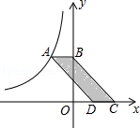
16．如图所示是一次函数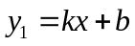和反比例函数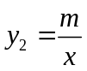的图象，观察图象写出当 时，的取值范围为________．
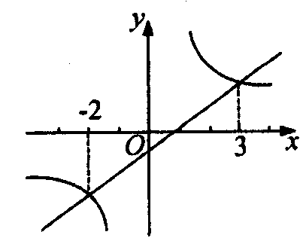
三.解答题
17. （2016•吉林）如图，在平面直径坐标系中，反比例函数y=（x＞0）的图象上有一点A（m，4），过点A作AB⊥x轴于点B，将点B向右平移2个单位长度得到点C，过点C作y轴的平行线交反比例函数的图象于点D，CD=
（1）点D的横坐标为 （用含m的式子表示）；
（2）求反比例函数的解析式．
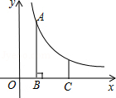

18.如图所示，已知双曲线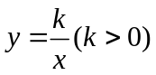，经过Rt△OAB斜边OB的中点D，与直角边AB交于点C，DE⊥OA，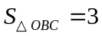，求反比例函数的解析式．
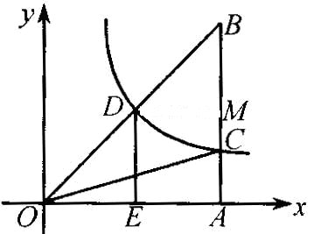
19. 如图所示，一次函数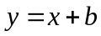的图象经过点B(－1，0)，且与反比例函数(为不等于0的常数)的图象在第一象限交于点A(1，)．求：
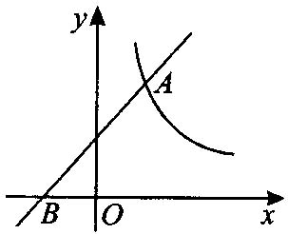
(1)一次函数和反比例函数的解析式；
(2)当1≤≤6时，反比例函数的取值范围．
20.（2015•绵阳）如图，反比例函数y=（k＞0）与正比例函数y=ax相交于A（1，k），B（﹣k，﹣1）两点．
（1）求反比例函数和正比例函数的解析式；
（2）将正比例函数y=ax的图象平移，得到一次函数y=ax+b的图象，与函数y=（k＞0）的图象交于C（x₁，y₁），D（x₂，y₂），且|x₁﹣x₂|•|y₁﹣y₂|=5，求b的值．
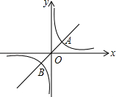

【答案与解析】
一.选择题
1.【答案】B；由题意可知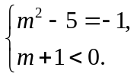 解得＝－2．
2.【答案】B；
3.【答案】C；】双曲线经过点A和BC的中点，此时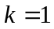或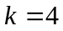，当时，双曲线 与有交点.
4.【答案】B；
【解析】过点B作BE⊥x轴于点E，
∵D为OB的中点，
∴CD是△OBE的中位线，即CD=BE．
设A（x，），则B（2x，），CD=，AD=﹣，
∵△ADO的面积为1，
∴AD•OC=1，（﹣）•x=1，解得y=，
∴k=x•=y=．故选B．
5.【答案】C.函数y=是反比例y=的图象向左移动一个单位，
即函数y=是图象是反比例y=的图象双曲线向左移动一个单位．故选C.
6.【答案】B；
【解析】可用排除法确定选项．由函数的解析式可知，其图象应过点(0，1)，所以可排除C、D两项；A项中，函数的图象可知＜0，而由函数的图象可知＞0，这是一个矛盾，可排除A项．
7.【答案】A；
【解析】设点B的坐标为(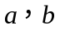)，由对称性知点A的坐标为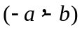．
∴ 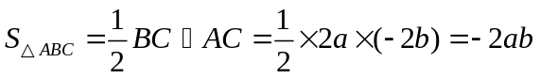．
∵ 点B()在双曲线上，
∴ 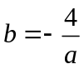．∴ 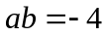．
∴ 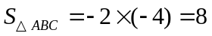．
8.【答案】D；在第一象限，随的增大而减小，且＞0，所以当＞1时，0＜＜2 .

二.填空题
9. 【答案】20；
【解析】由题意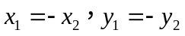，所以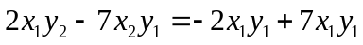
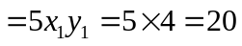.
10.【答案】9；由题意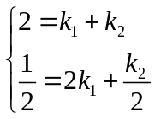，解得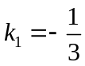，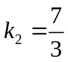，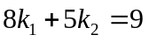.
11.【答案】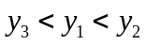；
【解析】因为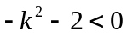，图象在二、四象限，因为－2＜－1，所以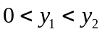，而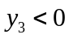.
12.【答案】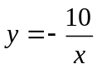；
【解析】由题意，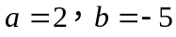，设反比例函数为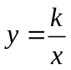，∴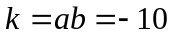，
∴.
13.【答案】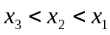；在第二象限，反比例函数的值随着的增大而增大.
14.【答案】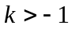；由题意可判断函数图象在一、三象限，所以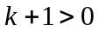，得.
15.【答案】y=﹣；过A点向x轴作垂线，如图：
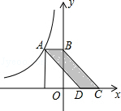
根据反比例函数的几何意义可得：四边形ABCD的面积为3，即|k|=3，
又∵函数图象在二、四象限，
∴k=﹣3，即函数解析式为：y=﹣．
16.【答案】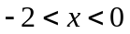或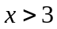；
【解析】由图象观察，找图象中一次函数图象在反比例函数上方的部分.
三.解答题
17.【解析】
解：（1）∵A（m，4），AB⊥x轴于点B，
∴B的坐标为（m，0），
∵将点B向右平移2个单位长度得到点C，
∴点C的坐标为：（m+2，0），
∵CD∥y轴，
∴点D的横坐标为：m+2；
故答案为：m+2；

（2）∵CD∥y轴，CD=，
∴点D的坐标为：（m+2，），
∵A，D在反比例函数y=（x＞0）的图象上，
∴4m=（m+2），
解得：m=1，
∴点a的横坐标为（1，4），
∴k=4m=4，
∴反比例函数的解析式为：y=．

18.【解析】
解：过点D作DM⊥AB于点M．
∴ DM∥OA，∴ ∠BDM＝∠BOA．
在△BDM和△EOD中
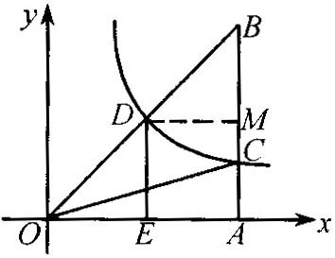
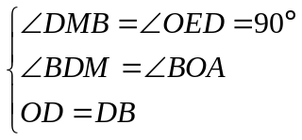
∴ △BDM≌△DOE(AAS)，
∴ 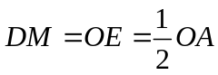，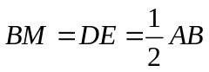．
设D()，则B(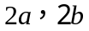)．
∵ 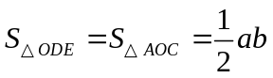，
∴ 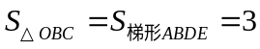．
即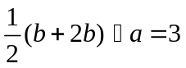，解得：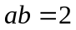．
∴ 反比例函数的解析式为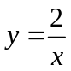．
19.【解析】
解：(1)将点B(－1，0)代入得：0＝－1＋，∴ ＝1．
∴ 一次函数的解析式是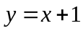．
∴ 点A(1，)在一次函数的图象上，
将点A(1，)代入得：＝2．
即点A的坐标为(1，2)，代入得：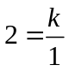，解得：＝2．
∴ 反比例函数的解析式是．
(2)对于反比例函数，当＞0时，随的增大而减少，
而当＝l时，＝2；当＝6时，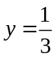，
∴ 当1≤≤6时，反比例函数的取值范围是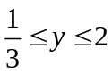．
20.【解析】
解：（1）据题意得：点A（1，k）与点B（﹣k，﹣1）关于原点对称，
∴k=1，
∴A（1，1），B（﹣1，﹣1），
∴反比例函数和正比例函数的解析式分别为y=，y=x；
（2）∵一次函数y=x+b的图象过点（x₁，y₁）、（x₂，y₂），
∴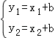，
②﹣①得，y₂﹣y₁=x₂﹣x₁，
∵|x₁﹣x₂|•|y₁﹣y₂|=5，
∴|x₁﹣x₂|=|y₁﹣y₂|=，
由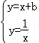得x²+bx﹣1=0，
解得，x₁=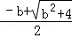，x₂=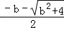，
∴|x₁﹣x₂|=|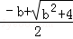﹣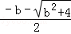|=||=，
解得b=±1．

